Gesundheit ins Glas!

Aufgaben
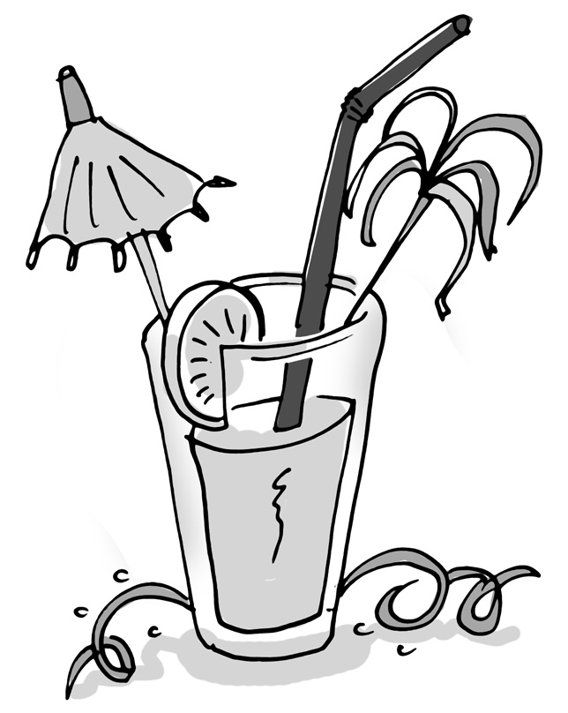
Illustration: © Alexander Weiler
- Lest euch die Schilderungen zur Situation folgender Personen genau durch und markiert, welches gesundheitliche Problem besteht.
- Überlegt und notiert, welche Vitamine, Mineralstoffe und/oder sekundären Pflanzenstoffe zur Besserung der Gesundheit wichtig sind.
- Schreibt auf, welche Nahrungsmittel deshalb wichtig sind.
- Erfindet für jede Person ein eigenes Rezept zu einem gesundheitsfördernden Drink. Eines davon werdet ihr später herstellen.

- Frau Baumann (72 Jahre) klagt über eine Sehschwäche und hat sich bereits einmal den Oberschenkel gebrochen.
Frau Baumann braucht folgende Vitamine/Mineralstoffe/sekundären Pflanzenstoffe:
Vitamin A, Vitamin C, Vitamin E, Betacarotin, Selen, Zink

Diese Nahrungsmittel enthalten diese Vitamine/Mineralstoffe/sekundären Pflanzenstoffe:
A: Möhren, C: Citrusfrüchte, Paprika, E: Vollkornprodukte,
Blattgemüse Selen: Meerestiere, Innereien, Reis, Zink: Meerestiere,
Milch, Getreide

Unser Gesundheitsdrink für Frau Baumann enthält folgende Zutaten und heißt:
Möhrensaft mit Haferflocken

- Felix (23 Jahre) hat eine Wunde am Fuß, die schlecht heilt.
Felix braucht folgende Vitamine/Mineralstoffe/sekundären Pflanzenstoffe:
Vitamin B5, Vitamin C

Diese Nahrungsmittel enthalten diese Vitamine/Mineralstoffe/sekundären Pflanzenstoffe:
Vollkornprodukte, Milch, Leber, Fisch – Citrusfrüchte

Unser Gesundheitsdrink für Felix enthält folgende Zutaten und heißt:
Orangensaft mit Haferflocken

- Herr Müller (50 Jahre) ist übergewichtig und bewegt sich wenig.
Herr Müller braucht neben Bewegung folgende Vitamine/Mineralstoffe/sekundären Pflanzenstoffe:
Vitamine B1, Vitamin B2, Vitamin B5

Diese Nahrungsmittel enthalten diese Vitamine/Mineralstoffe/sekundären Pflanzenstoffe:
Vollkornprodukte, Milch, Leber, Hefe, Schweinefleisch

Unser Gesundheitsdrink für Herrn Müller enthält folgende Zutaten und heißt:
Magermilch Shake mit Früchten

- In Annas (12 Jahre) Familie gibt es mehrere Personen, die an Krebs erkrankt sind.

Anna sollte vorbeugend folgende Vitamine/Mineralstoffe/sekundären Pflanzenstoffe zu sich nehmen:
Vitamin A, Vitamin C , Vitamin E, Betacarotin, Folsäure, Zink, Eisen,
Selen

Diese Nahrungsmittel enthalten diese Vitamine/Mineralstoffe/sekundären Pflanzenstoffe:
Vitamin A: Möhren; Vitamin C: Zitrusfrüchte, Paprika; Vitamin E:
Vollkornprodukte, Blattgemüse; Betacarotin: Obst, Gemüse; Selen:
Meerestiere, Innereien, Reis; Zink: Meerestiere, Milch, Getreide; Eisen:
Petersilie, Thymian, Leber; Folsäure: Leber, grünes Gemüse

Unser Gesundheitsdrink für Anna enthält folgende Zutaten und heißt:
Obst-Milch-Shake mit geriebenen Nüssen dekoriert mit Petersilie

